数据库的实现与设计：

1 设计表

本系统所有的表都放在webnews数据库，

在这个数据库下总共存放5张表，分别是user、 admin、news、 comment、sc

(1)用户user表

表中存储用户ID、用户名、密码

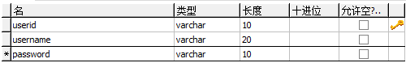

(2)管理员admin表

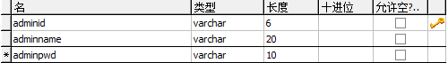

(3)新闻信息news表

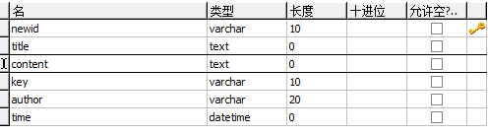

(4)评论信息comment表

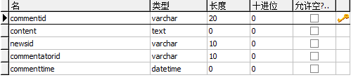

(5)收藏sc表

C:\Users\Administrator\AppData\Roaming\Tencent\Users\2494331909\QQ\WinTemp\RichOle\(IT`H20VF7`9KNB6FSZ1~UH.png